Муниципальное бюджетное образовательное учреждение
дополнительного образования
«Детский технопарк «Кванториум»

Разработка мастер-класса
по дополнительной общеобразовательной общеразвивающей
программе «Art Cinema»
ко 2 году обучения кейс № 2 - Трёхмерное пространство в Cinema 4D
Тема: Создание 3D голограммы для телефонов и планшетов

Автор - составитель:
Потехина Е.И.
ПДО МБОУ ДО Кванториум

Комсомольск-на-Амуре, 2018
Целевая аудитория: 13-17 лет
Структура мастер-класса: мастер-класс состоит из двух этапов: теоретический и практический.

Этап 1 (теоретический).
Цель: Научить азам 3D моделирования для последующего проектирования голограммы.
Задачи:
- образовательные: Изучить основы 3хмерной программы Cinema4D;
2) развивающие: Развить понимание интерфейса различных программ.
3) воспитательные: Воспитать необходимые качества (усидчивость, заинтересованность) для работы с 3D программами.
Форма проведения: Обучающий
Продолжительность: 20 минут
Тип занятия: комбинированное.

Этап 2 (практический).
Цель: Создать 3D голограмму при помощи 2х графических программ (Cinema4D, Sony Vegas Pro)
Задачи:
- образовательные: Обучить учащихся азам 3D моделирования при помощи простейших инструментов в виде вращения и перетаскивания фигур;
2) развивающие: Развить трехмерное мышление у учащихся.
3) воспитательные: Воспитать работу в команде за счет совместной работы над проектом.
Форма проведения: Самостоятельная разработка слушателями собственной модели мероприятий по методике или технологии учителя-мастера;
Вид мастер-класса: Обучающий
Продолжительность: 1 час
Техника безопасности: Правила работы с компьютером (памятка в приложении)

План проведения мастер-класса
- Актуализация темы. Мотивация. В современном, быстро развивающемся мире все чаще человеку нужно отобразить объект в трех измерениях для более легкого понимания информации, объем которой постоянно растет. Будь то авиадиспетчер, врач или антрополог - всем поможет голография. Трехмерное изображение воздушного пространства в реальном времени упростит задачу авиадиспетчеру, поможет врачу без операций и облучения пациента осмотреть внутренности и поставить диагноз, упростит антропологу восстановление внешности по черепу. Голография - одно из наиболее перспективных направлений визуализации трехмерных объектов.

- Тренинг или разминка (активизация деятельности аудитории).
Перемещение взгляда. Взгляд скользит с одного объекта на другой, осматривая все находящиеся вокруг объекты. На один миг замирает на одной точке, чтобы воспринять и настроить резкость (аккомодация), переходит на другой объект. Педагог: «Усваивайте новые зрительные привычки: не сосредоточивайте взгляд на одной точке! Сосредоточение взгляда напряженных глаз на одной точке – большая нагрузка!»
Перекрестные движения. Встаньте прямо и одновременно вытяните вперед правую руку и поднимите левую, согнутую в колене ногу. Теперь смените положение рук и ног (8-10 раз). Попробуйте при этом делать глазами круговые движения. Педагог: «Движение бодрит и поднимает настроение!»
- Блок теоретической информации. Демонстрация результатов работы мастера.
Голограмма - это отражение 4х видов проекции на специальной призме, которую мы вырезали из орг. стекла на лазерном станке. Эта призма ставится на монитор телефона на котором изначально запущено сохранённое видео в 4рех проекциях. Эти проекции одного и того же вращающегося объекта в виде имени учащегося, располагаются с разницей в 90 градусов друг от друга. Тем самым формирую подобие креста одного и того же видео. В начале такого видео стоит отметка куда именно ставить призму, после чего запускается само изображение будущей голограммы. Голограмму видно только в темном помещение или при выключенном свете. Чтобы её увидеть необходимо смотреть под прямым углом спереди, а не сверху. Сама голограмма создаётся в двух программах в Cinema 4D мы создаем сам 3D объект, в Sony vegas Pro мы монтируем само видео.

- Практикум. Привлечение слушателей к ходу мастер-класса. Обмен идеями. Образная интерпретация.
Педагог задаёт учащимся вопросы, наталкивающие аудиторию размышлять и критически мыслить над ответом.
- Как вы думаете какие виды голограмм уже существует?
- Ребята, а в чем разница между 2D графикой и 3D?
- Существует ли 4 D?

- Совместная работа мастера с аудиторией.
Педагог поэтапно всё показывает на доске, указывая каждое действие необходимое выполнить для достижения цели.
- Рефлексия.
Графическая: на доске таблица со знаками
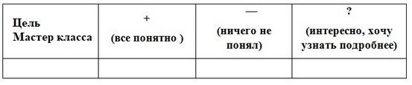
В таблице цели мастер класса записывается педагогом на доске. Со старшими участниками можно ставить цели совместно. В конце урока учащиеся плюсуют напротив каждой цели и в той графе, которую они считают более приемлемой.
Применяемые материалы/оборудование:
1. Материалы: Призма изготовленная из орг. стекла.
2. Инструменты для работы: Компьютер, компьютерная мышь, интерактивная доска. Программа Сinema 4D, Sony Vegas Pro.

Теоретическая основа
В виде презентации на сенсорной доске.
Оказывается, самый настоящий 3D-проектор для получения голографического изображения можно легко сделать своими руками! Причем из подручных средств: своего телефона и коробочки от CD.
Для того чтобы сделать это волшебство вам понадобятся:
— обычная пластиковая коробка от CD (прозрачная);
— нож для резки стекла;
— миллиметровка или лист в клеточку;
— ножницы;
— ручка;
— линейка;
— скотч;
— смартфон.
Для начала берем миллиметровую бумагу и чертим на ней трапецию со следующими пропорциями: нижнее основание – 6 см, верхнее основание – 1 см, высота – 3,5 см. Вырезаем.
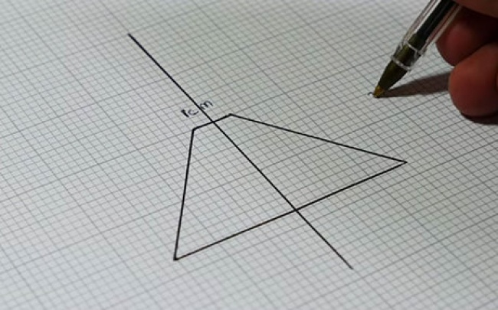
Теперь нужно разобрать коробочку от CD и отломить все бортики. А потом на пластике обвести ручкой трапецию и вырезать ее стеклорезом. Таких трапеций делаем 4 штуки.
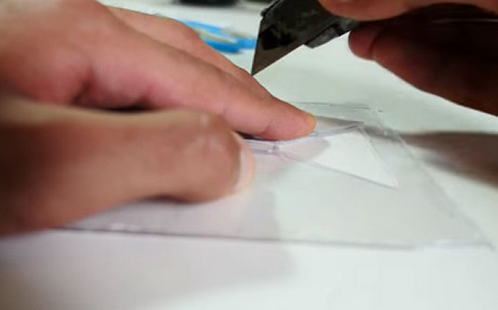
Когда они будут готовы, полосками скотча (или же суперклеем) скрепляем 4 детали по боковым сторонам.
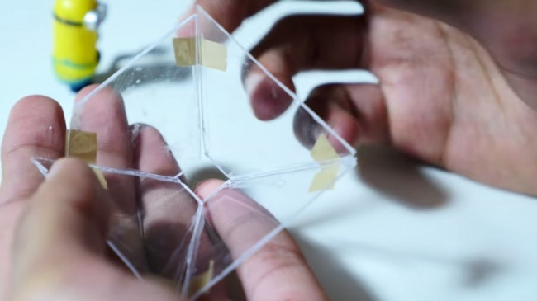
Теперь вам остается только загрузить в телефон специальное видео.
Описание теории мастер-класса, необходимой для работы
Нам необходимо создать 3D изображение, состоящее из вашего имени, которое мы разметим на подложку в виде сплющенного овала. Также мы свами создадим различные цветовые материалы, которые применим на наш 3D объект и разукрасим в нужные цвета. Следующая наша задача, это создать источники света с разными цветами и разноцветными тенями, это усилит красоту и естественность визуализации нашего объекта, а также обучит вас азам 3D моделирования в Сinema 4D. Следующее наше действие — это собрать сому голограмму в видео программе, в которой мы соединим 4 вида 3хмерной проекции и сохраним как ролик, которой потом занесём в телефон.

Практическая работа
Поэтапное описание хода работы.
1 - При помощи инструмента «Сплайн лайн», выбираем режим текста. Создаем текст с любым именем, но желательно не длинным.
2 – Выбираем инструмент «Выдавливание Nurbs» и заносим в слоях в него наш текст. Тем самым выдавливая его на 20 сантиметров.
Разворачиваем наше «имя» и располагаем его в заранее созданной рамке в виде сплюснутого овала.
3 – Создаем новые «Материалы» для создания цветов, которые мы используем для окрашивания нашего текста и его подложки.
4 – при помощи мышки переносим на объекты созданные цвета, тем самым окрашивая их в выбранный «материал»
5 – Создаем источник света для добавления в сцену красивых оттенков.
6- Размещаем до 4 разных источников света по сцене таким образом, чтобы они освещали нашу 3D модель.
7- Настраиваем цвет освещения и их тень. Заходим в настройки света и выбираем в разделе «Основное» цвет освещения. Затем заходим в пункт «Тень», выбираем включить тень и выбираем её вид. Так же необходимо указать цвет тени для каждого источника света.
8 – Объединяем слой текста со слоем подложки, зайдя в опции слоёв и выбрав «Объединить сгруппировать».
9- Выбираем инструмент вращения и указываем в 0 кадре анимации с какого ракурса мы смотрим на наш 3D модель. Нажимаем на инструмент «ключ» на шкале времени, тем самым записав наши действия.
10- Переходим в 55 кадр и вращаем наш объект на 360 градусов.
11-Нажимаем на «Ключ», записываем данные поворота.
12 – Сохраняем проект покадрова в формате «JPG».
13 – Открываем программы Sony vegas Pro
14 – Выбираем импорт - импорт изображения. Указываем на место расположения файла с изображениями сохранённые из Cinema 4D.
15 – Располагаем 4 варианта видео при помощи инструмента вращения в 4рех проекциях под 90 градусов.
16 – Сохраняем видео в формате «WMV»
17 – Подведение итогов.

Подведение итогов
Демонстрация готового продукта, проделанной практической деятельности, объяснений правил использования голограммы.
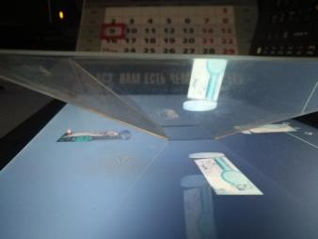

Информационные источники.

Литература:

Статьи в журналах:

Интернет ресурсы:
- http://storyfox.ru/post/3d-gologramma-na-telefone-udivitelnoe-chudo-svoimi-rukami/
- https://www.youtube.com/watch?v=Ph8C91_ejLc

Приложение 1
Технологическая карта.

№ | Этапы | Содержание
1 | Мастер класс «Создание 3D голограммы для телефонов и планшетов» | На этом мастер классе мы с Вами поговорим и узнаем о том, как создать голограмму в Cinema 4D.
2 | Содержание.  1Создание «Сплайна текст» | 1 В заранее открытой программе Cinema 4D уже создана подложка для дальнейшей работы в виде сплюснутого овала. 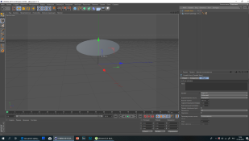  2 При помощи сплайна текст 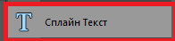, который находится на верхней панели задач, создаём текст.  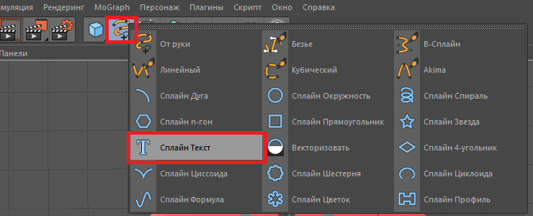  Для того чтобы изменить название текста необходимо выделить текстовой слой и в панели, находящейся в нижнем правом углу перепечатать название текста.  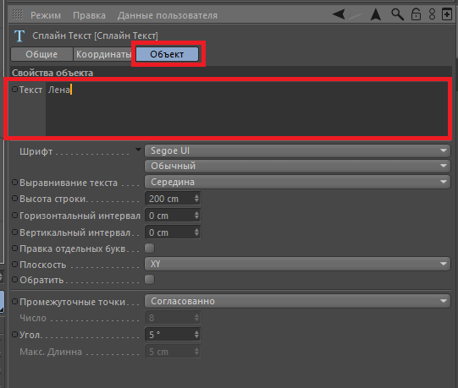  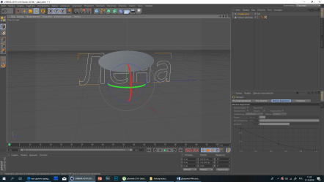  При помощи инструмента «выдавливание Nurbs» выдавливаем наше имя делая его объёмным. Для этого на панели задач зажимаем на значок «гипернубс» и выбираем там «выдавливание Nurbs».  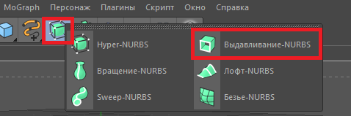  Затем в слоях слой «сплайн текст» заносим в слой «выдавливание Nurbs». Для этого необходимо зажать слой «сплайн текст» и тянуть его на слой «выдавливание Nurbs» до тех пор пока курсор мышки не будет указывать в низ. 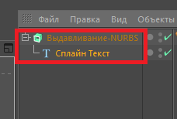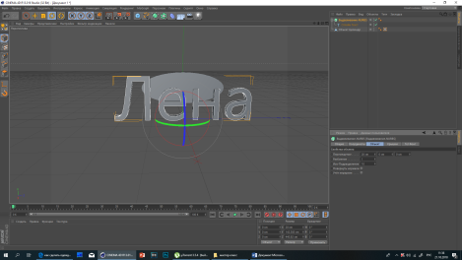  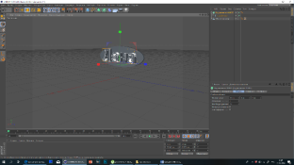  Теперь помещаем наше имя во внутрь нашей изначальной заготовки. Для этого необходимо выбрать инструмент масштабирования и уменьшить наш текст до нужного размера. После чего необходимо выбрать инструмент перемещения и переместить его на наш «овал».
3 | 2 Создание цвета | Теперь создаем материалы, для будущей разукраски модели. Для этого в нижней панели выбираем слово «создать» «новый материал».  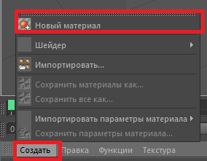  Затем выбираем цвет нашего материала.  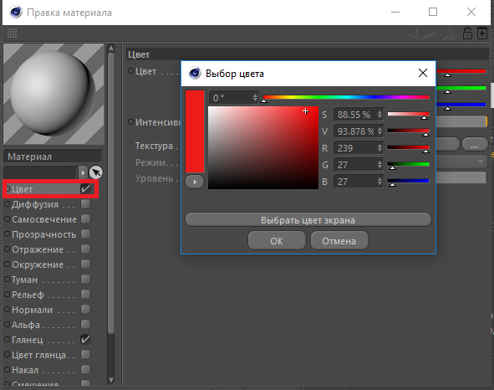  После чего при помощи мышки перетаскиваем необходимый цвет на нужный объект.  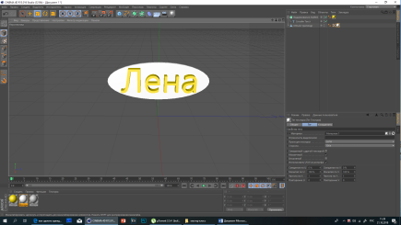
4 | 3 Создание источника света | Создаём источники света  Для этого необходимо нажать на лампочку в панели инструментов.  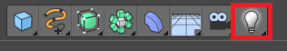  Затем появившийся свет размещаем рядом с нашим объектом. И точно таким же образом создаем ещё 2-3 источника света и размещаем их в разные места.  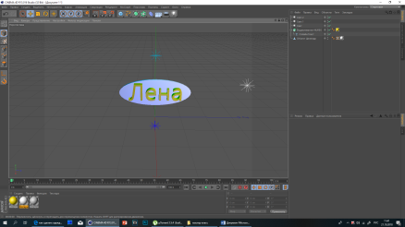  Выделев слой со светом, в правом нижнем углу выбираем в настройках освещения «Основные» и там выбираем цвет.  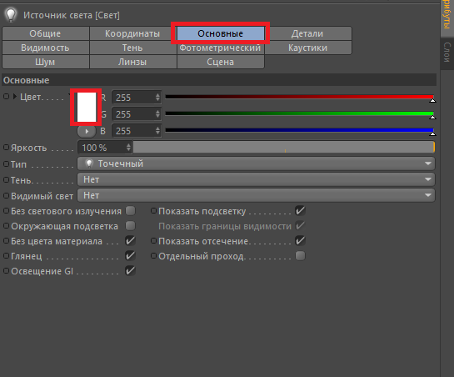  Затем выбираем параметр Тень и настраиваем там вид и цвет тени.  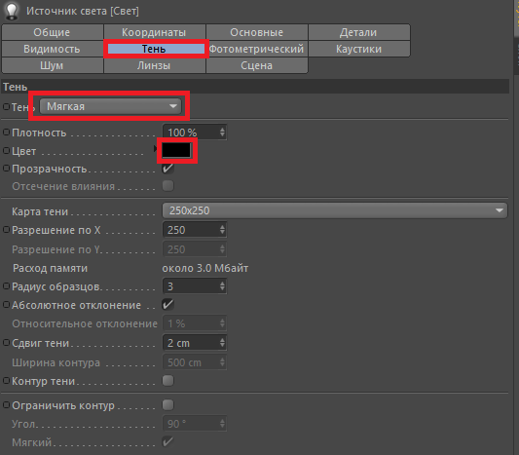  И так настраиваем на каждом источнике света.
5 | 4 Анимация голограммы | Теперь работаем над анимацией. Выделяем 3 слоя (сплайн текс, выдавливание, объект цилиндр) и при помощи инструмента вращения вращаем наш объект на 360градусов в 55 кадре анимации. После чего нажимаем на инструмент ключ. Для фиксирования действия.  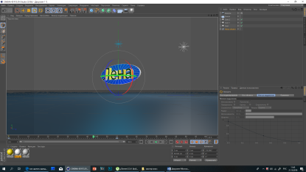
6 | 5 Сохранение 3D проекта | Сохраняем получившийся результат.  Заходим в настройки рендера и выбираем папку куда сохраняем нашу будущую голограмму.  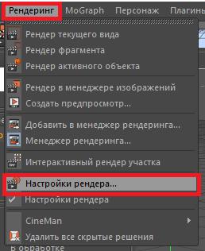  Настраиваем формат в котором мы будем сохранять. Выбираем JPG  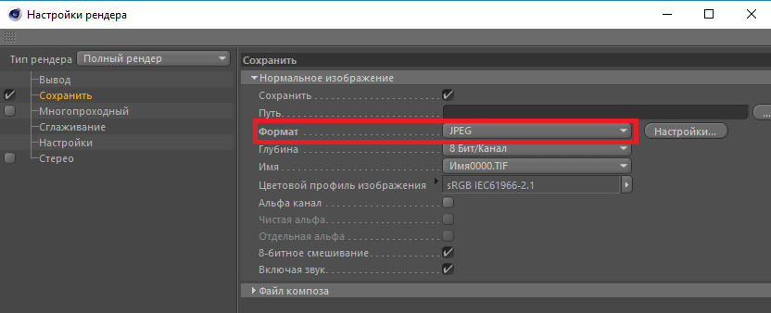  Сохраняем
7 | 6 Работа с видеоредактором | Открываем программу Sony vegas Pro  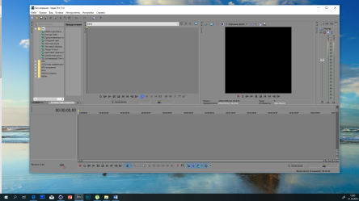  Импортируем туда получение нами изображения, для этого необходимо указать откуда производится импорт и в окне настроек поставить галочку «Открыть последовательность».  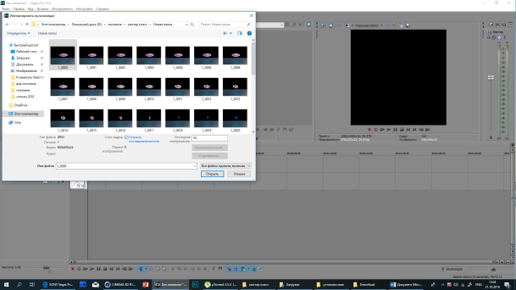  Затем нажимаем открыть и наш ролик добавляется в программу.  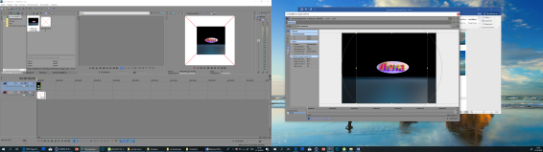  Заходим в настройки нашего ролика и располагаем его как указано на картинке.  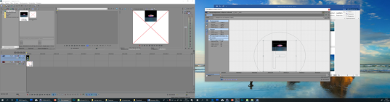  Затем копируем полученный результат и проделываем тоже самое ещё 3 раза с разницей в том, что располагаем изображение по другому.  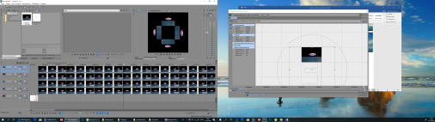
8 | 7Сохранение голограммы | Сохраняем проект  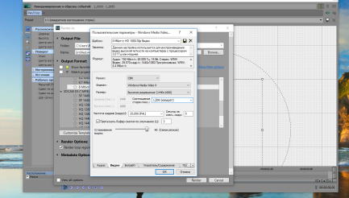  В настройках сохранения указываем частоту кадров 25. И нажимаем Ок.
9 | Рефлексия. Итог занятия. | Графическая: на доске таблица со знаками  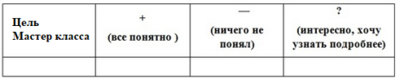  В таблице цели мастер класса записывается педагогом на доске. Со старшими участниками можно ставить цели совместно. В конце урока учащиеся плюсуют напротив каждой цели и в той графе, которую они считают более приемлемой.

Приложение 2
Содержание презентации.
1 слайд – титульный слайд
2 слайд – призетация итогового ролика (продукта)
3 – 4 слайд - При помощи инструмента «Сплайн лайн», выбираем режим текста. Создаем текст с любым именем, но желательно не длинным.
5 – 7 слайд – Выбираем инструмент «Выдавливание Nurbs» и заносим в слоях в него наш текст. Тем самым выдавливая его на 20 сантиметров.
Разворачиваем наше «имя» и располагаем его в заранее созданной рамке в виде сплюснутого овала.
8 слайд – Создаем новые «Материалы» для создания цветов, которые мы используем для окрашивания нашего текста и его подложки. При помощи мышки переносим на объекты созданные цвета, тем самым окрашивая их в выбранный «материал»
9 слайд – Создаем источник света для добавления в сцену красивых оттенков. Размещаем до 4 разных источников света по сцене таким образом, чтобы они освещали нашу 3D модель.
10 - 12 слайд - Настраиваем цвет освещения и их тень. Заходим в настройки света и выбираем в разделе «Основное» цвет освещения. Затем заходим в пункт «Тень», выбираем включить тень и выбираем её вид. Так же необходимо указать цвет тени для каждого источника света.
13 слайд – Объединяем слой текста со слоем подложки, зайдя в опции слоёв и выбрав «Объединить сгруппировать».
14 слайд - Выбираем инструмент вращения и указываем в 0 кадре анимации с какого ракурса мы смотрим на наш 3D модель. Нажимаем на инструмент «ключ» на шкале времени, тем самым записав наши действия. Переходим в 55 кадр и вращаем наш объект на 360 градусов. Нажимаем на «Ключ», записываем данные поворота.
15 – 19 слайд – Сохраняем проект покадрова в формате «JPG».
20 слайд – Открываем программы Sony vegas Pro.
21 слайд – Выбираем импорт - импорт изображения. Указываем на место расположения файла с изображениями сохранённые из Cinema 4D.
22 - 24 слайд – Располагаем 4 варианта видео при помощи инструмента вращения в 4рех проекциях под 90 градусов.
25 слайд – Сохраняем видео в формате «WMV»

Приложение 3
Инструкции по технике безопасности
Техника безопасности при работе с компьютером
Компьютерная техника в настоящее время используется практически во всех организациях. Применение работниками данного оборудования способно оказывать негативное влияние на их здоровье и даже привести к чрезвычайным ситуациям и несчастным случаям на производстве. Для того, чтобы этого избежать, работники должны соблюдать технику безопасности при работе с компьютером.

Негативные факторы при работе за компьютером
Работник, использующий в своей трудовой деятельности компьютер, может испытывать на себе влияние следующих негативных факторов:
- электромагнитное и инфракрасное излучения;
- шум работающего компьютера (или нескольких компьютеров);
- риск поражения электрическим током в случае замыкания;
- возможность возникновения возгорания.

Правила работы за компьютером
Статья 212 ТК РФ обязывает работодателя разработать и утвердить инструкции по охране труда и обеспечить ознакомление с ними работников. Таким образом, в организации может быть утвержден специальный документ, предусматривающий правила выполнения трудовых операций с компьютерной техникой, который может называться, например, инструкцией по технике безопасности при работе за компьютером. Отдельные положения по данному вопросу могут содержаться в инструкции по охране труда для офисных работников.
В некоторых отраслях хозяйственной деятельности утверждаются типовые инструкции по охране труда. Например, Приказом Минсвязи РФ от 02.07.2001 N 162 утверждена Инструкция по охране труда при работе на персональном компьютере ТОИ Р-45-084-01.
Рассмотрим правила безопасности по каждому этапу работы с компьютером.
1. До начала работы: проверить исправность электропроводки, розеток и вилок компьютера, заземление ПК.
2. Во время работы:
- необходимо аккуратно обращаться с проводами;
- запрещается работать с неисправным компьютером;
- нельзя заниматься очисткой компьютера, когда он находится под напряжением;
- недопустимо самостоятельно проводить ремонт оборудования при отсутствии специальных навыков;
- нельзя располагать рядом с компьютером жидкости, а также работать с мокрыми руками;
- нельзя в процессе работы с ПК прикасаться к другим металлическим конструкциям (например, батареям);
- не допускается курение и употребление пищи в непосредственной близости с ПК и др.
3. В аварийных ситуациях:
- при любых неполадках необходимо сразу отсоединить ПК от сети;
- в случае обнаружения оголенного провода незамедлительно оповестить всех работников и исключить контакт с проводом;
- в случае возникновения пожара принять меры по его тушению с использованием огнетушителей (работники должны знать, где они находятся);
- в случае поражения человека током оказать первую помощь и вызвать скорую медицинскую помощь.
4. По окончании работы:
- выключить компьютер;
- желательно провести влажную уборку рабочего места;
- отключить электропитание.

Организация рабочего места
Постоянная работа за компьютером вызывает отклонения в здоровье работника, в частности:
- нагрузка на зрение приводит к его ухудшению, покраснениям глаз, возникновению «синдрома сухого глаза»;
- несоблюдение нормативов организации рабочего места может привести к искривлению позвоночника, заболеваниям суставов и болям различного характера;
- длительная концентрация внимания на экране вызывает переутомление.
Порядок организации работы с компьютером определяется СанПиН 2.2.2/2.4.1340-03, введенными в действие с 30.06.2003.
Приведем некоторые требования, предъявляемые СанПиН к рабочему месту пользователя ПК:
- расстояние от монитора до глаз должно составлять от 600 до 700 мм, но не меньше 500;
- стул работника должен быть регулируемым по высоте и обеспечивать возможность поворота и изменения позы во время работы;
- высота стола – от 680 до 800 мм;
- поверхность стола должна позволять оптимально разместить на ней все необходимое для работы и др.

Перерывы в работе за компьютером
С целью избежать переутомления работника СанПиН рекомендуют делать перерывы длительностью от 10 до 15 минут после 45 — 60 минут работы. Во время перерыва работнику следует выполнять гимнастику для глаз и физические упражнения, предусмотренные приложениями 8 – 10 к СанПиН.
Соблюдение правил работы за компьютером позволит снизить негативное воздействие компьютера на здоровье работника. Однако чаще всего именно работники пренебрегают данными правилами, и задача работодателя в данном случае – постоянно доводить до сведения своих сотрудников информацию о последствиях несоблюдения вышеизложенных требований и своими распоряжениями организовывать обязательные перерывы в работе.

